Pressemitteilung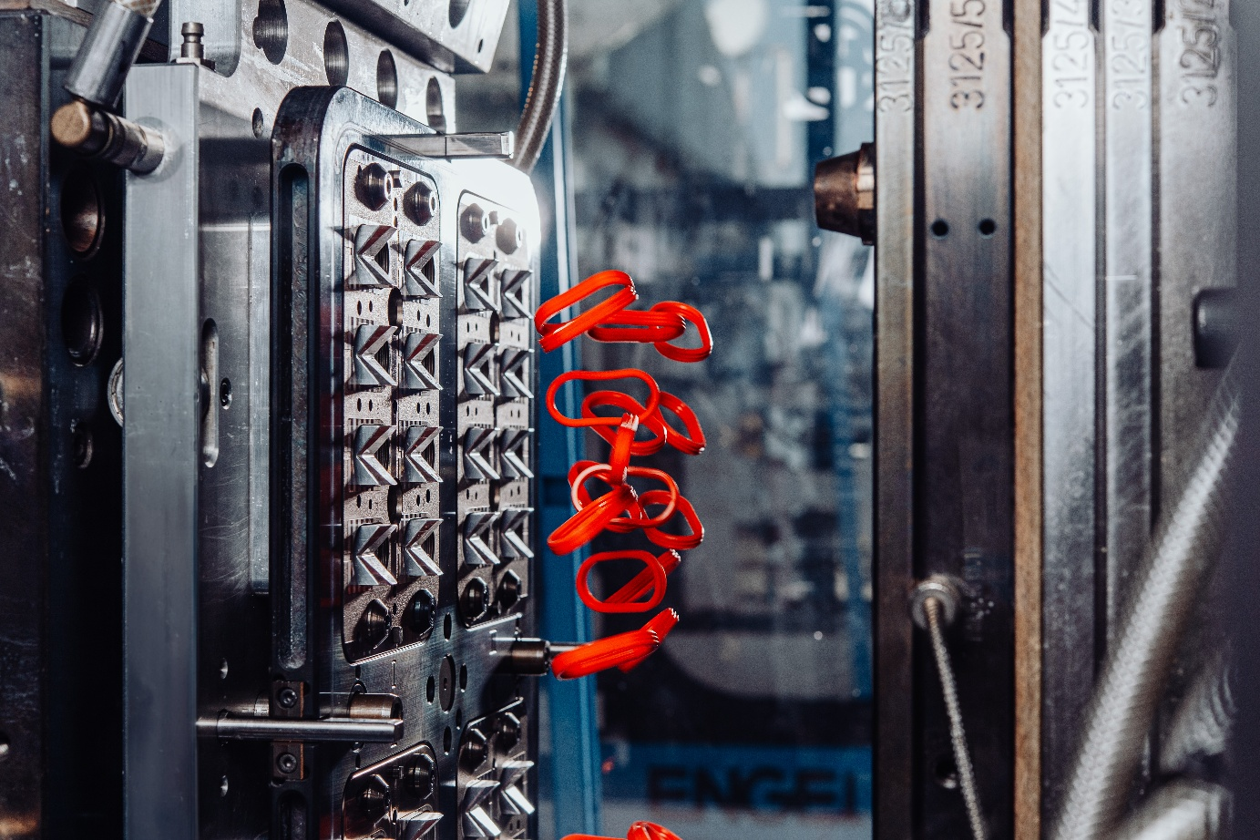

Bild 1: Das wirkliche Potenzial von Silikonelastomeren entdecken
(Foto: Karin Lohberger Photography)

Neue internationale Konferenz für Silikonelastomer-Technologie startet in München
Die SELASTEC findet am 1. und 2. September 2027 statt. Termin vormerken, einen der begrenzten Ausstellungsplätze buchen oder ein Abstract einreichen.
Aachen, 2. November 2026. Die TEMA AG kündigt die SELASTEC 2027 an. Die neue internationale Konferenz für Silicone Elastomers Technology findet am 1. und 2. September 2027 erstmals in München statt. Ein Programmkomitee aus Branchenexperten steuert die inhaltliche Richtung. Die zweitägige Veranstaltung richtet sich an Ingenieure, die Silikonteile entwickeln und spezifizieren, sowie an Materialhersteller, Compounder, Verarbeiter, Maschinen- und Anlagenlieferanten und Werkzeugbauer. Die Konferenzsprache ist Englisch und die SELASTEC wird alle zwei Jahre stattfinden. Die Konferenz schließt dabei eine Lücke: Silikonelastomere kommen in immer mehr Anwendungen und Zukunftsthemen zum Einsatz, während spezialisierte internationale Fachforen weniger werden oder zuletzt ganz eingestellt wurden. Im Mittelpunkt stehen Anwendung und Verarbeitung, der persönliche Austausch vor Ort statt Videokonferenzen, und das zu einem fairen Preis.

Die Anwendungsseite gibt die Richtung vor
Das Programm umfasst vier Schwerpunkte: Herstellung und Verarbeitung, Werkstoffe und deren Innovation, Anwendungen in den verschiedenen Segmenten sowie Trends und Ausblicke. Rund 30 Vorträge sind ohne Parallelsessions geplant. Beiträge kommen aus der gesamten Wertschöpfungskette, vor allem von Verarbeitern, Zulieferern, OEMs und aus der Forschung. Thematisch geht es um Innovationen bei Flüssigsilikon (LSR) und Festsilikon (HCR) für Spritzguss und Extrusion, einschließlich der begleitenden Technologien. Zwei Abendveranstaltungen und eine begleitende Fachausstellung bringen Aussteller, Referenten und Teilnehmer ins Gespräch.
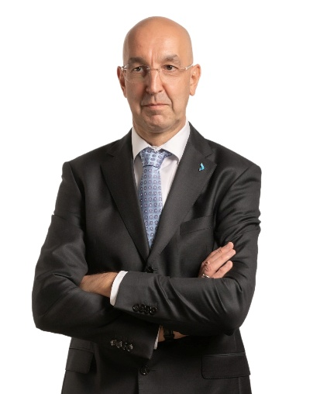  Bild 2: Karl Grossalber, Vice President Marketing & Sales bei starlim, ist Mitglied im Programmkomitee der SELASTEC  (Foto: Starlim Spritzguss GmbH) | „Den Ingenieuren, die Silikonteile konstruieren, fehlt oft das Know-how für eine nachhaltige Anwendungsentwicklung“, sagt Karl Grossalber, Vice President Marketing & Sales bei starlim, für das Programmkomitee. „Wer mit Silikonelastomeren erfolgreich sein will, braucht Expertise in Material, Verarbeitung und nachgelagerten Schritten wie Prüfung und Montage. Die SELASTEC bringt diese Experten aus der gesamten Wertschöpfungskette zwei Tage lang zusammen, mit einem Fachprogramm ohne Verkaufspräsentationen.“

Call for Papers gestartet
Papers können bis zum 9. April 2027 über die Konferenz-Website eingereicht werden. Das Programmkomitee sichtet die Einreichungen und stellt das finale Programm zusammen. Hier sind für die SELASTEC-Partner vertreten: Dr. Gerhard Dimmler (ENGEL), Oliver Franssen (SIGMASOFT), Dr. Ralf-Urs Giesen (UNIpace), Karl Grossalber (starlim) und Dr. Thorsten Häuser (ELMET).

Über SELASTEC
SELASTEC – Silicone Elastomers Technology Conference – ist eine internationale Konferenz für Silikonelastomer-Technologie entlang der gesamten Wertschöpfungskette. Die erste Ausgabe findet am 1. und 2. September 2027 in München statt. Veranstalter ist die TEMA Technologie Marketing AG, Aachen.
Weitere Informationen: www.selastec.com

Pressekontakt
TEMA Technologie Marketing AG · Svenja Hildebrandt · event@selastec.com · +49 241 88970-314

